

SECRETARIA DE ASUNTOS DOCENTES PELLEGRINI
REGION 16- PELLEGRINI PROVINCIA DE BS.AS

CONVOCATORIA Nº 79

CONVOCATORIA A CARGOS JERARQUICOS TRANSITORIOS
JEFAS/ES DE AREA DIRECCION DE EDUCACION SUPERIOR

El Artículo 75° del Estatuto del Docente, Ley 10.579 y sus Decretos Reglamentarios, la Resolución 824/05 y la Disposición N° 65/11 y los Acuerdos Paritarios llevados a cabo al respecto, establecen las pautas para la cobertura de cargos jerárquicos transitorios. A los efectos de conformar nómina con el fin de proveer la cobertura de cargos jerárquicos transitorios pertenecientes a la Dirección Provincial de Educación Superior y en el marco de la Disposición DISPO-2023-141-GDEBA-SSEDGCYE; se convoca a Pruebas de Selección para cargos jerárquicos transitorios de Jefas/es de Área de la mencionada Dirección a docentes:
- Titulares del Establecimiento de los incisos a), b) y c) del Escalafón Docente, que cumplan con los requisitos de antigüedad exigidos para el cargo,
- Titulares del Distrito de los incisos a), b) y c) del Escalafón Docente, que cumplan con los requisitos de antigüedad exigidos para el cargo,
- Titulares de Distritos vecinos de los incisos a), b) y c) del Escalafón Docente, que cumplan con los requisitos de antigüedad exigidos para el cargo,
- Titulares del Establecimiento de los incisos a), b) y c) del Escalafón Docente, que NO cumplan con los requisitos de antigüedad exigidos para el cargo,
- Titulares del Distrito de los incisos a), b) y c) del Escalafón Docente, que NO cumplan con los requisitos de antigüedad exigidos para el cargo,
- Titulares de Distritos vecinos de los incisos a), b) y c) del Escalafón Docente, que NO cumplan con los requisitos de antigüedad exigidos para el cargo,
- Provisionales del Establecimiento con título docente habilitante según lo pautado en el Artículo 75º inciso 6.4.3 del Estatuto del Docente, los Acuerdos Paritarios de Junio de 2009 y la Resolución Nº 824/05.
- Provisionales del Distrito con título docente habilitante según lo pautado en el Artículo 75º inciso 6.4.3 del Estatuto del Docente, los Acuerdos Paritarios de Junio de 2009 y la Resolución Nº 824/05.
- Provisionales de Distritos vecinos con título docente habilitante según lo pautado en el Artículo 75º inciso 6.4.3 del Estatuto del Docente, los Acuerdos Paritarios de Junio de 2009 y la Resolución Nº 824/05.

CONFORMACIÓN DE LA COMISIÓN EVALUADORA:

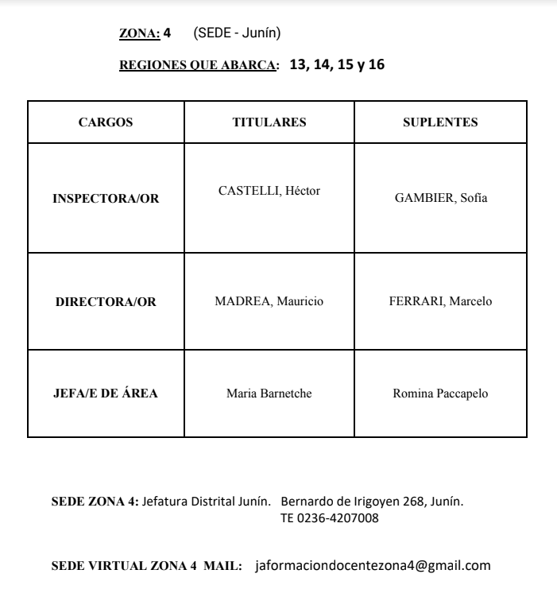
CRONOGRAMA DE ACCIONES

FECHA | ACCIONES
3/4/23 al 11/4/23  ( 5 días hábiles) | Difusión y notificación a través de la Secretaría de Asuntos Docentes
12/4/23 al 14/4/23  ( 3 días hábiles ) | Inscripción de aspirantes por aplicativo ABC
17/4/23 al 19/4/23  ( 3 días hábiles) | Confección y remisión de nóminas de inscriptas/os a la Comisión Evaluadora por parte de la Secretaría de Asuntos Docentes indicando:  a) Inscriptas/os en condiciones de aspirar  b) Inscriptas/os que no reúnen condiciones  .
20/4/23 al 24/4/23  (3 días hábiles ) | Control de los listados de inscriptas/os por la Comisión Evaluadora.Rectificaciones si correspondiere. Remisión de listados a la Secretaría de Asuntos Docentes.
25/4/23 al 27/4/23  ( 3 días hábiles ) | Exhibición y notificación en la Secretaría de Asuntos Docentes del distrito de las nóminas de inscriptas/os que poseen los requisitos para aspirar y de aquellas/os que no los reúnen.

PRUEBAS A PARTIR DEL 28 DE ABRIL 2023
ASISTENCIA TÉCNICA: Fecha a confirmar .
ANEXO PLANILLA DE INSCRIPCIÓN, EVALUACIÓN, TEMARIO Y BIBLIOGRAFÍA: Remitirse a Disposición DISPO-2023-141-GDEBA-SSEDGCYE.

SUSANA FAGÚNDEZ
SAD

